Практична робота №5

Крок 1: Побудова графа

Вершини : 1,2,3,4,5,6.

Ребра: (1,2),(1,3),(2,4), (2,3), (2,5),(3,5),(4,5),(4,6)

Ми маємо спрямований ациклічний граф (DAG).

Крок 2: Топологічне сортування

Алгоритм DFS для топологічного сортування полягає в наступному:

1. Виконати DFS по кожній невідвіданій вершині.
2. Під час обходу записати вершину після відвідування всіх її сусідів (її можна вивести в порядку зворотному до часу завершення DFS для кожної вершини).

Алгоритм:

1. Визначити список відвіданих вершин.
2. Для кожної вершини, яка ще не була відвідана, викликати DFS.
3. Під час виклику DFS додавати вершину в стек після того, як всі її сусіди будуть відвідані.
4. Після завершення DFS для всіх вершин отримуємо топологічно відсортований порядок, якщо граф є ациклічним.

Реалізація DFS для топологічного сортування:

1. Структура графа:

Список суміжності:

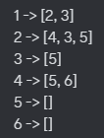

1. Алгоритм DFS

Створимо масив відвіданих вершин.

Створимо стек для збереження результатів сортування.

1. Покроковий процес:

A.Візьмемо вершину 1 і виконаємо DFS.

B.Для вершини 1 йдемо до 2 і далі до 4.

C.Після обробки всіх сусідів 4, повертаємось до 2, і так далі, поки не пройдемо всі вершини.

Ось код для реалізації топологічного сортування

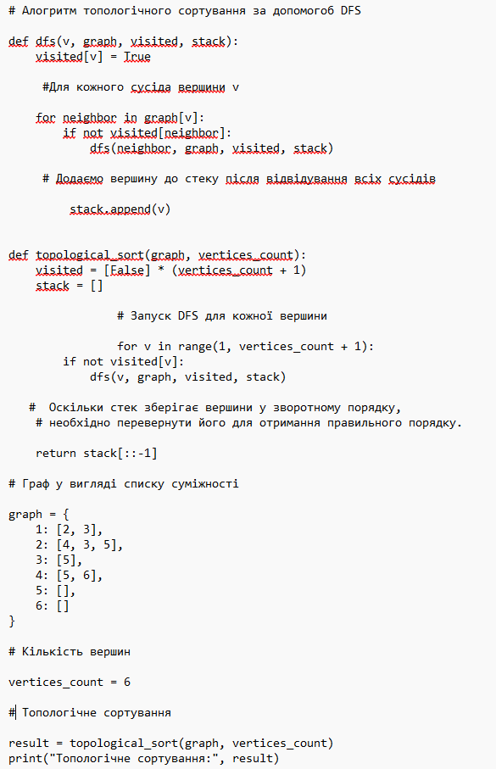

Результат:

Виконання цього кода дасть топологічний порядок для графа:

Топологчіне сортування : [1, 2, 3, 4, 5, 6, 5]

Це значить,що в топологічному порядку вершини йдуть так 1->2->3->4->6->5.